系 列 书 推 荐
《工程师爱丽》系列书
ELLIE, ENGINEER SERIES

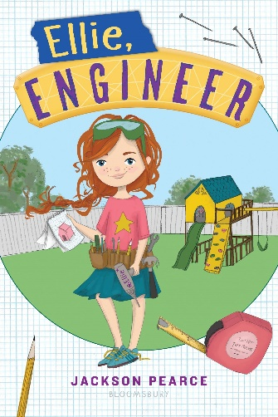
中文书名：《第一部：工程师爱丽》
英文书名：ELLIE, ENGINEER
作 者：Jackson Pearce
出 版 社：Bloomsbury Publishing
代理公司：Yao Zhang
页 数：208页
出版时间：2018年11月
代理地区：中国大陆、台湾
审读资料：电子稿
类 型：7-12岁儿童文学/校园生活

内容简介：

一个充满魅力，令人捧腹的插图中年级系列小说。完美的创意，STEM主题，这是关于一个热爱创造发明，对事物的运作方式充满好奇的工程师小女孩的故事。

爱丽是个工程师。在最喜欢的裙子上系着工具包（谁说你不能穿着裙子并且手边放着两种螺丝刀？），爱丽在后院的工作室里发明并制造了许多令人惊叹的作品。和她最好的朋友吉特一起，爱丽可以做出任何东西。然而，吉特的生日快到了，爱丽迟迟还没有想好该做什么礼物给她。直到她们无意中听到吉特的妈妈在谈论她的礼物——吉特一直想要的一只小狗！于是，爱丽计划做一个令人惊叹的狗窝！但她的设计变得越来越复杂，以至于她不得不向邻居的男孩们和那些善于制造的女孩们那里寻求帮助——尽管这两组人互相看不顺眼。爱丽能完成这个大工程并同时对吉特保密吗？

以爱丽的草图和设计做插图，并包括了一个有趣的工具操作指南，这是一个充满乐趣和友谊的STEM故事！

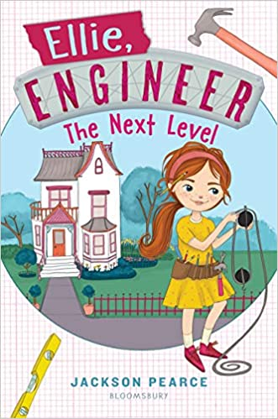
中文书名：《第二部：下个阶段》
英文书名：THE NEXT LEVEL
作 者：Jackson Pearce
出 版 社：Bloomsbury Publishing
代理公司：ANA/Yao Zhang
页 数：208页
出版时间：2018年11月
代理地区：中国大陆、台湾
审读资料：电子稿
类 型：7-12岁儿童文学/校园生活

内容简介：

在爱丽第一次试图制造“电梯”出了大岔子之后，她的父母决定，她的“惩罚”是帮助一位年长的邻居科伦太太干些家里的杂活。爱丽和她的朋友吉特还有托比本应该只在小事上帮帮忙，但埃莉就是不能放过任何在她认为需要的地方到处使用工程技能的机会——因为工程师就应该是这样的！不过，当科伦太太总是称赞托比做了所有有创意的东西，而且表现得像吉特和爱丽只是在从旁协助时，这一点都不好玩。爱丽能想出另一个伟大的项目，以科伦太太接受她是一个女工程师的想法吗？

随着爱丽的设计素描图贯穿始终，以及书后附带的她有趣的机器指南，这个令人愉快的系列书将继续为年轻读者带来笑声和创作灵感。

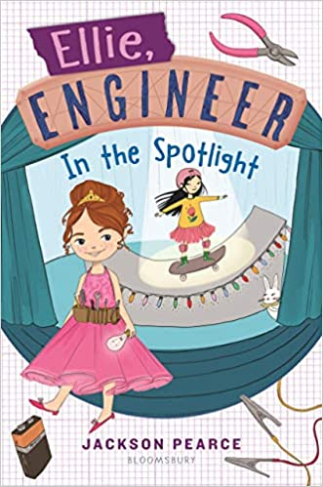
中文书名：《第三部：在闪光灯下》
英文书名：IN THE SPOTLIGHT
作 者：Jackson Pearce
出 版 社：Bloomsbury Publishing
代理公司：ANA/Yao Zhang
页 数：208页
出版时间：2020年1月
代理地区：中国大陆、台湾
审读资料：电子稿
类 型：7-12岁儿童文学/校园生活

内容简介：

工程师爱丽又回到了第三个迷人，搞笑，充满创意的插图故事中。这一次，爱丽和她最好的朋友吉特一起参加了一场选美比赛。这意味着很多闪光灯、发型喷雾和结交新朋友的机会。毕竟，爱丽有很多关于工程项目的想法来帮助其他女孩子展现她们的才华，比如为吉特建造一个能亮灯的滑板坡道！但是吉特的选美对手梅洛迪取笑了爱丽的工具包，她认为工程师都是脏兮兮乱糟糟的。当梅洛迪的兔子——她魔术表演的一部分——失踪时，爱丽知道她可以制造一个装置来抓住他。但是梅洛迪的评论让爱丽开始怀疑自己——如果选美比赛不是根本不是工程师该来的地方呢？

媒体评论：

“令人着迷……除了聚焦工程学之外，故事还包含了强烈的友谊和为共同目标而共同努力的主题”。——《学校图书馆杂志》

“爱丽作为一个普通的孩子很容易引起读者的共鸣。有抱负的小发明家们会欣赏爱丽对各种发明创作的描述和黑白素描插图，准备好给他们腾出空间来做小工作室吧”！——BCCB

“皮尔斯突显了爱丽的坚持和个性。笔记风格的插画有助于让读者了解爱丽的想法是如何工作的”。——《出版商周刊》

“明确反对各种活动和物体性别化的观点（例如，男孩喜欢工程和女孩都喜欢茶话会）。结局的转折出乎大多数人的意料。一个充满活力的对STEM乐趣的描绘”。——科克斯书评

“从头到尾都是一次充满乐趣的冒险。有着丰富心灵和漂亮小玩意的古怪主角会吸引那些欣赏幽默故事的读者”。 ——《书单》

作者简介：

杰克逊·皮尔斯(Jackson Pearce) 目前居住在美国佐治亚州亚特兰大，养着一只略带斜眼的猫，还有很多二手家具。她毕业于佐治亚大学获英语专业，辅修哲学。她参加过一次马戏团的试镜，但没有成功；她还做过讣告撰稿人、摩托车酒吧服务员和接待员等工作。

杰克逊开始写作的契机是因为学校的图书管理员说不出一本包含一个聪明的女孩、马、小动物和魔术的书。她的解决办法是在十二岁时自己开始写这本书。《红色姐妹》（2010年出版）是杰克逊在英国的处女作，她的第二部小说《甜蜜》（Sweetly）于2011年出版。她的第一部小说《如你所愿》（As You Wish）在美国广受好评。

谢谢您的阅读！
请将回馈信息发至：张瑶 (Yao Zhang)
安德鲁﹒纳伯格联合国际有限公司北京代表处
北京市海淀区中关村大街甲59号中国人民大学文化大厦1705室, 邮编：100872
电话：010-82449325
传真：010-82504200
Email: Yao@nurnberg.com.cn
网址：www.nurnberg.com.cn
微博：http://weibo.com/nurnberg
豆瓣小站：http://site.douban.com/110577/
微信订阅号：ANABJ2002

